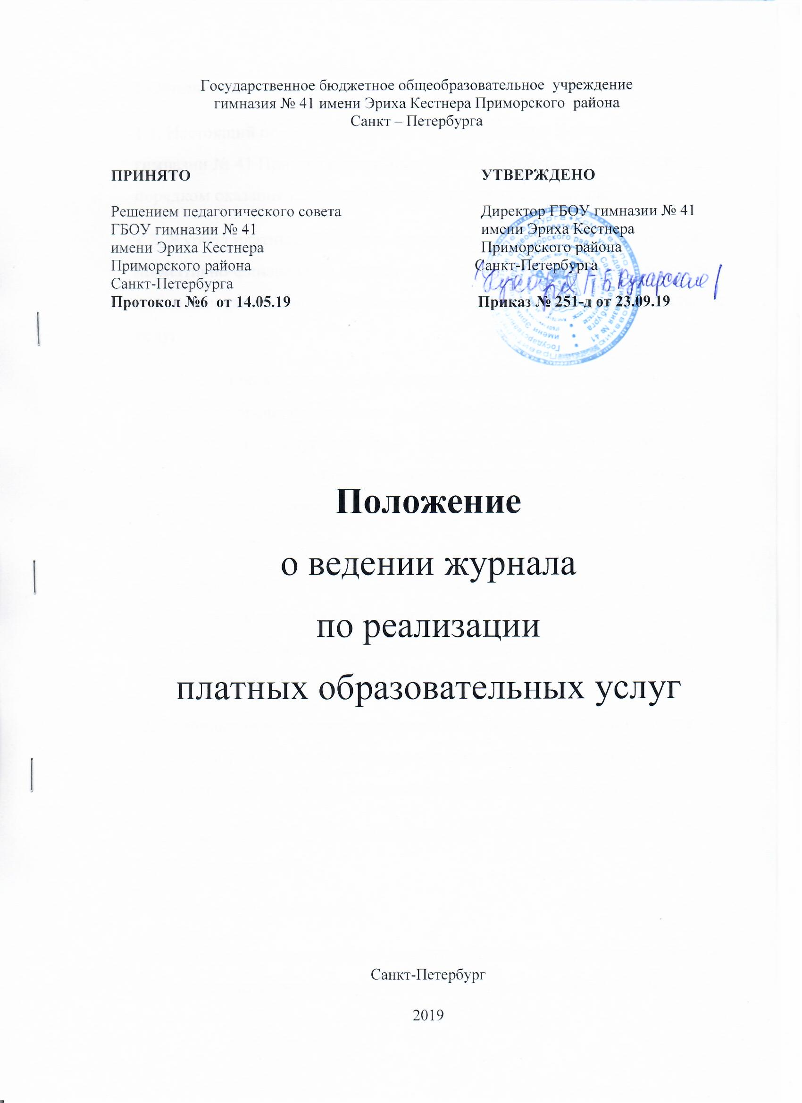

1.Общие положения
1.1. Настоящий порядок разработан в соответствии с Уставом ГБОУ гимназии № 41 Приморского района Санкт-Петербурга (далее – школа), порядком оказания платных образовательных услуг в школе.
1.2. Журнал платных образовательных услуг является государственным нормативно-финансовым документом, ведение которого обязательно для каждого педагога дополнительного образования платных образовательных услуг.
1.3. К ведению журнала платных образовательных услуг допускаются только педагогические работники, работающие в рамках платных образовательных услуг (основание – договор, приложение к договору) и заместители директора по учебно-воспитательной работе, курирующие предоставление платных образовательных услуг или кураторы платных образовательных услуг.
1.4. Журнал платных образовательных услуг рассчитан на текущий учебный год. Возможно ведение одного журнала несколькими педагогами, оказывающими платные образовательные услуги по одному из направлений.
2. Требования к ведению журнала платной образовательной услуги 2.1. Все записи в журнале платных образовательных услуг должны вестись четко и аккуратно, шариковой ручкой черного цвета.
2.2. Педагог платных образовательных услуг заполняет следующие страницы журнала:
- титульный лист (обложку);
- общую информацию о группе платных образовательных услуг (название образовательного учреждения, направленность и название группы);
- списочный состав учащихся;
- в журнале платных образовательных услуг физкультурно - спортивного направления:
а) прикладываются медицинские справки-допуски, разрешающие учащемуся занятия в данном направлении;
б) вносится информация о проведении вводного инструктажа с учащимися по технике безопасности.
2.3. В журнал разрешается вносить фамилии только тех учащихся, которые зачислены в группу платных образовательных услуг (на основании договора и данных об оплате услуги родителями учащихся). Если учащийся начал посещение занятий группы не с момента открытия группы, то вносится запись о прибытии с указанием даты начала посещения занятий (основание – договор, оплата услуги).
2.4. Педагог платных образовательных услуг обязан своевременно отмечать посещаемость учащихся (отсутствующих на занятии отмечает буквой - "н").
2.5. Запись занятия осуществляется в день его проведения: - дата проведения; - содержание занятия; - количество часов работы группы платной услуги в соответствии с расписанием занятий. Тема занятия формулируется в соответствии с календарно-тематическим планированием. Допускается изменение даты проведения занятия, что учитывается при коррекции программы.
2.6. В конце учебного года на предметной странице подводятся итоги о выполнении рабочей программы (количество часов по плану и фактически дано).
3. Требования к осуществлению контроля за ведением журнала платной образовательной услуги
3.1. Заместители директора по учебно-воспитательной работе, курирующие предоставление платных образовательных услуг или кураторы, осуществляют контроль за ведением журналов платных образовательных услуг. В течение учебного года необходимо проводить не менее двух проверок.
Целями проверок являются:
- своевременность и правильность заполнения журнала на начало учебного года и в течение учебного года;
- соответствие списочного состава учащихся данным об оплате услуги родителями учащихся;
- наличие медицинских справок - допусков учащихся в услуге физкультурно – спортивной направленности.
3.2. Администрация школы (заместители директора по учебно-воспитательной работе, курирующие предоставление платных образовательных услуг или кураторы) отражает результаты проверки журналов платных образовательных услуг в журнале платных услуг, раздел «Замечания, предложения по работе объединения», возможно написание справок, приказа.
4. Хранение журналов
4.1. Журнал платной образовательной услуги хранится у педагогического работника, предоставляется для проверки заместителю директора по учебно-воспитательной работе, курирующие предоставление платных образовательных услуг или куратору.
4.2. Сдаются в архив по окончании предоставления платной образовательной услуги и подписания актов выполненных работ.
Утилизируются через 2 года.

